第24回 JBBF公認指導員認定講習会 募集要項

１．目 的： ボディビル競技を広く社会に普及させるとともに一般の方の健康増進に寄与するため、
優秀なトレーニング指導者を育成し認定する。

２．主 催： 公益社団法人 日本ボディビル・フィットネス連盟

３．日 時： 平成30年2月24日（土）・ 2月25日（日）の2日間

４．会 場： 愛知県・金山研修センター http://www.seminar-plaza.com/
第1会議室（1級・補講）、第6会議室（2級）
〒460-0024愛知県名古屋市中区正木3-7-15
TEL：052-387-6410 FAX：052-339-0338
５．募集定員： 1級・補講 40名、2級 56名、 合計96名

６．資格認定
（1）資格は1級および2級とする。
（2）1級を受講するには、2級取得後３年以上の指導歴を有するか、一定以上の競技歴および
競技水準に達していると本連盟が認めることが必要です。専門科目（B群：8科目）を
受講し、検定試験に合格した者に対して資格認定を行います。
（3）二級は基礎科目（A群：10科目）を受講し､検定試験に合格することにより資格認定され
ます。
（4）資格認定にあたっては、これまでの指導実績および永年にわたる連盟に対する貢献度を考慮
する場合もあります。
（5）本資格は５年毎に所定の補講講習会（新知識の取得）を受講する必要があります。
（補講講習会は毎年１回行うものとします。）

７．受講資格
（1）本連盟加盟組織の役員、および推薦者、並びに本連盟加盟クラブ所属の者。
（2）他の競技団体（JOC加盟団体および日本体育協会加盟団体等）に所属し、20才以上
3年以上の実技経験を有する者。

８．検定試験の実施
（1）検定試験で合格点に満たない場合は再試験となります。
（2）病気、事故および都合により規定科目を受講できなかった方は、次回の講習会時において
受講できなかった科目のみを受講後、検定試験を受けていただくことになります。

９．検定試験の合否
（1）採点の結果、4科目以上が合格点に満たない場合は、再度講習会を受講し、検定試験を
受けることになります。
（2）3科目以下の場合は、それぞれの科目毎に再試験を行い提出していただき、合否の判定を
行います。ただし、採点の結果合格点に満たない場合は、次回の講習会時にその科目のみを
受講し 検定試験を受けることになります。

１０．登録の実施
（1）検定試験の合格者には、JBBFより「JBBF公認指導員」登録資格が与えられます。
（2）登録者には「JBBF公認指導員」の名称の使用を許可します。
（3）資格更新は、5年毎に所定の講習会を受講する必要があります。

１１．受講科目および検定試験科目
（1）二級受講者 <受講科目および検定試験科目>
A1 公益社団法人日本ボディビル・フィットネス連盟の目指す方向（B1と共通）
A2 トレーニングの生理学
A3 機能解剖学
A4 スポーツ栄養学
A5 レジスタンス及びエアロビックトレーニングの理論
A6 スポーツ障害とメディカルチェック
A7 アンチドーピングについて（B5と共通）
A8 救急法［実習］
A9 ウェイトトレーニングのスポーツ選手への適用
A10 健康づくりのためのトレーニング
〔試験科目＝A2､A3､A4､A5､A6､A7､A9､A10、 A1は論文提出〕
（2）一級受講者 <受講科目および検定試験科目>
B1 公益社団法人日本ボディビル・フィットネス連盟の目指す方向（A1と共通）
B2 ボディビル競技の審査方法について
B2 ボディビル競技運営について
B3 サプリメントについて
B4 ウエイトコントロールの理論
B5 アンチドーピングについて（A7と共通）
B6 新しいトレーニング理論
B7 トレーニングのプログラミング
B8 トレーニングの指導法
〔試験科目＝B3､B4､B5､B7､B8、B1は論文提出〕
（3）補講（検定試験無し） 5年ごとの更新講習
B1､B2､B3､B4､B5､B6､B7､B8、 B1は論文提出
（4）他団体有資格者が二級を希望する場合
A1､A2､A3､A4､A5､A6､A7､A8､A9､A10
〔試験科目＝A2､A6､A7､A9､A10、 A1は論文提出〕
（5）聴講 全科目の中から自由に選択

１２．受講費用 （申込み時に下記①～③のいずれかの方法でお支払い）
（1）一級 金額25,000円 （受講料15,000円、テキスト代5,000円、受験料5,000円）
（2）二級 金額38,000円 （受講料28,000円、テキスト代5,000円、受験料5,000円)
（3）補講 金額15,000円 （受講料10,000円、テキスト代5,000円）
（4）聴講 一科目に付き5,000円
受講料振込先
- 三菱東京ＵＦＪ銀行 浅草橋支店 普通預金0766531
口座名：公益社団法人 日本ボディビル・フィットネス連盟
- 郵便局払込取扱票口座 00110-0-188377
口座名：公益社団法人 日本ボディビル・フィットネス連盟
- 現金書留 で事務局へ直接郵送

※払込は平成30年２月5日（月）までに完了して下さい。現地での受講料の受付は行いません。

１３．認定登録費用 （検定試験合格者に通知後、お支払いとなります）
（1）一級 金額8,000円 （認定料5,000円、平成30年度登録費3,000円)
（2）二級 金額8,000円 （認定料5,000円、平成30年度登録費3,000円)

１４．受講申込〆切 平成30年1月31日（水）

１５．受講申込方法
（1）『公益社団法人日本ボディビル・フィットネス連盟』事務局宛に郵送、FAX、又はe-mailにてお申込下さい。
（2）先着10名様（23日・24日連泊）に限り、金山プラザホテルのシングルルーム（2泊朝食付き、14,000円以内）を確保しています。ご希望の方は、直接金山プラザホテルへお申込み頂きご精算もお願いいたします。申し込みの際には、JBBF講習会受講者の旨をお伝え下さい。
金山プラザホテルの電話番号：052-331-6411
（3）申込多数の場合は、受講できないこともあります。予めご了承下さい。
（4）受講内容についてご不明な点がある場合は、JBBF事務局までお問合せ下さい。
（5）「受講及び検定試験申込書」は、JBBFに加盟するクラブ・同好会に配布します。
なお、JBBFホームページにも掲載されますのでダウンロードしてご使用下さい。

１６．受講申込･お問合せ先
公益社団法人 日本ボディビル・フィットネス連盟 事務局
〒111-0053 東京都台東区浅草橋4-9-11 大黒ビル2Ｆ
TEL.03-5820-4321 FAX.03-5820-4322
ホームページ：http://www.jbbf.jp e-mail：info＠jbbf.jp

以上

交通のご案内

新幹線でお越しの方
新幹線を降りてから7番・8番ホームへ乗り換えてください。「JP東海道線・中央線」にて金山駅へ約3分
名古屋駅から「名鉄本線」にて金山駅へ約3分
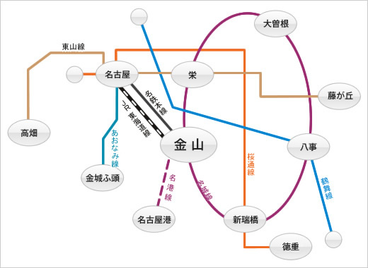

金山駅から名古屋金山研修センターゼミナールまでのご案内
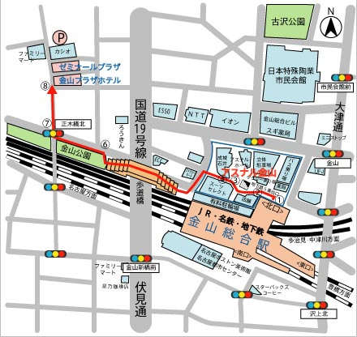

電車でお越しの方

JR・名鉄でお越しのお客様は金山駅北口を出て頂き左折していただきます。(地下鉄でお越しのお客様は5番出口をご利用下さい。)
店舗に沿って歩き、アスナル金山を抜けましたら左折していただきます。
国道19号線にかかる歩道橋を渡っていただき、前方の信号「正木橋北」を右折して下さい。
右前方に金山研修センター・ゼミナールプラザが見えてまいります。徒歩で約7分ほどになります。

